Siegfried Lenz – Schriftsteller und Mensch

„…jeder Schriftsteller ist tatsächlich nur dort anzutreffen, wo er sich am besten erschließt (…), nämlich in seinen Arbeiten…“

(Filmzitat)

1. Was will Siegfried Lenz mit diesem Zitat ausdrücken?

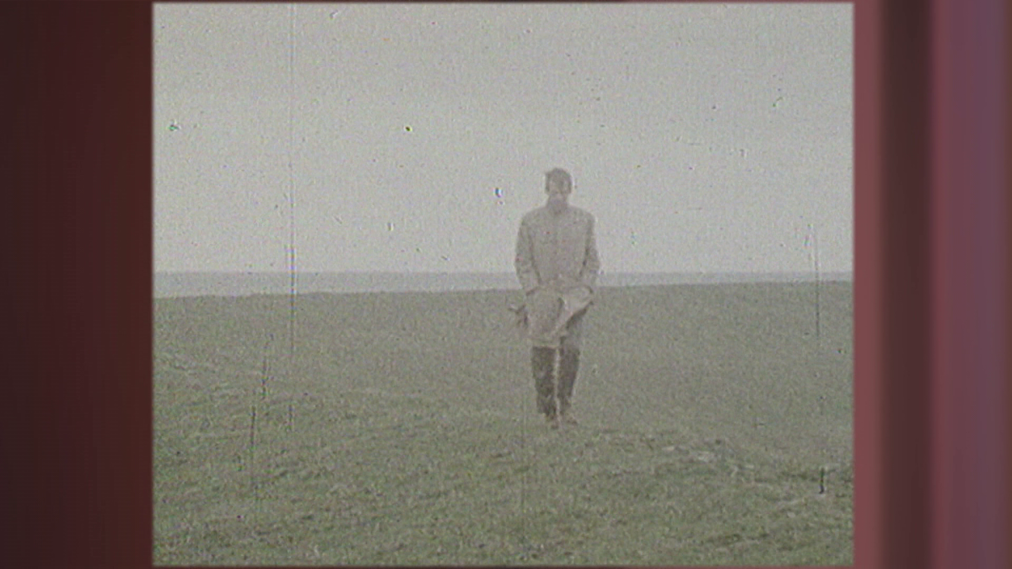2. Suchen Sie im Film nach weiteren Äußerungen, die das unterstreichen oder erläutern.


Überlegen Sie, welchen Zusammenhang es geben kann – zwischen seiner Biographie und seinen Werken.

● 1926–2014 Siegfried Lenz
● geboren und aufgewachsen in Ostpreußen/Masuren (heute Polen)
● Familie: Beruf des Vaters: Zollbeamter, früher Tod des Vaters, Mutter zog mit seiner Schwester weg und ließ ihn bei seiner Großmutter
● Internatsbesuch
● Kriegserfahrungen/Gefangenschaft als 18-jähriger Soldat
● Studium in Hamburg (Philosophie, Literaturwissenschaft, Anglistik)/Abbruch des Studiums
● Zeitungsredakteur (Die Welt/Feuilleton)
● Kennenlernen seiner ersten Frau

© SWR

